E14056114 徐顯舜 HW2

1.前置作業:設定環境 CodeBlocks C++11

打開Codeblocks，點選Settings 裡的 Compiler…

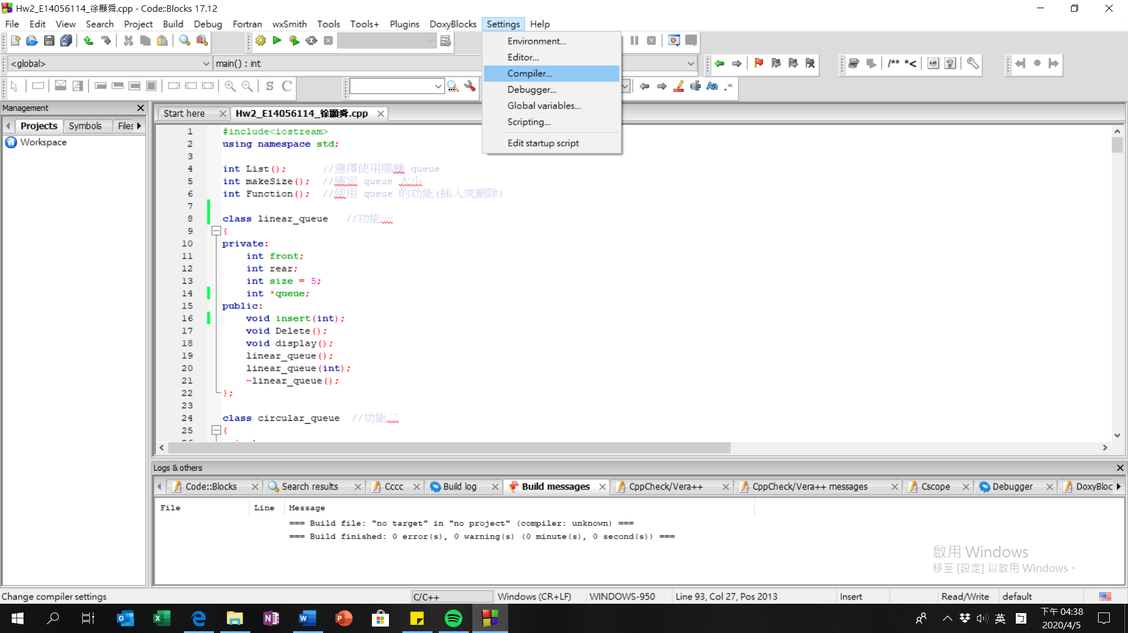

接著出現一下畫面

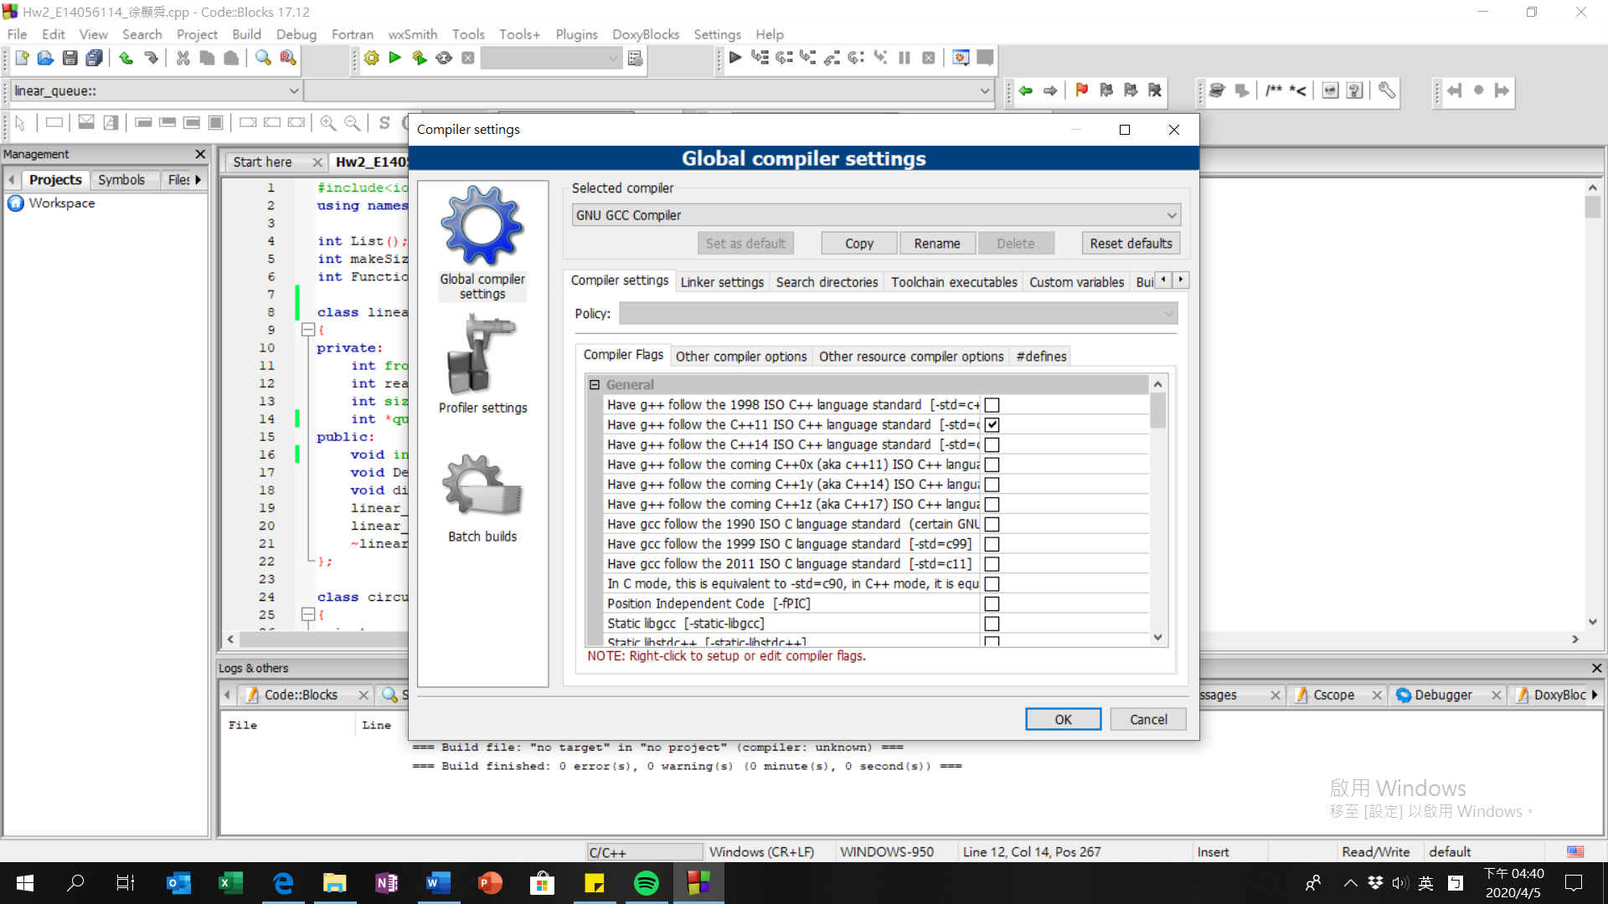

在Compiler settings 勾選 Have g++ follow the **C++11** ISO…並按ok

接著可按F9執行程式。而為甚麼要做此設定，因為code裡面有nullptr，而此在C++11裡面才有定義，故要做此設定。

**注意:程式功能說明:此程式只能選擇一種 queue，因此要選擇另一種queue要重新執行一次**

2.執行程式

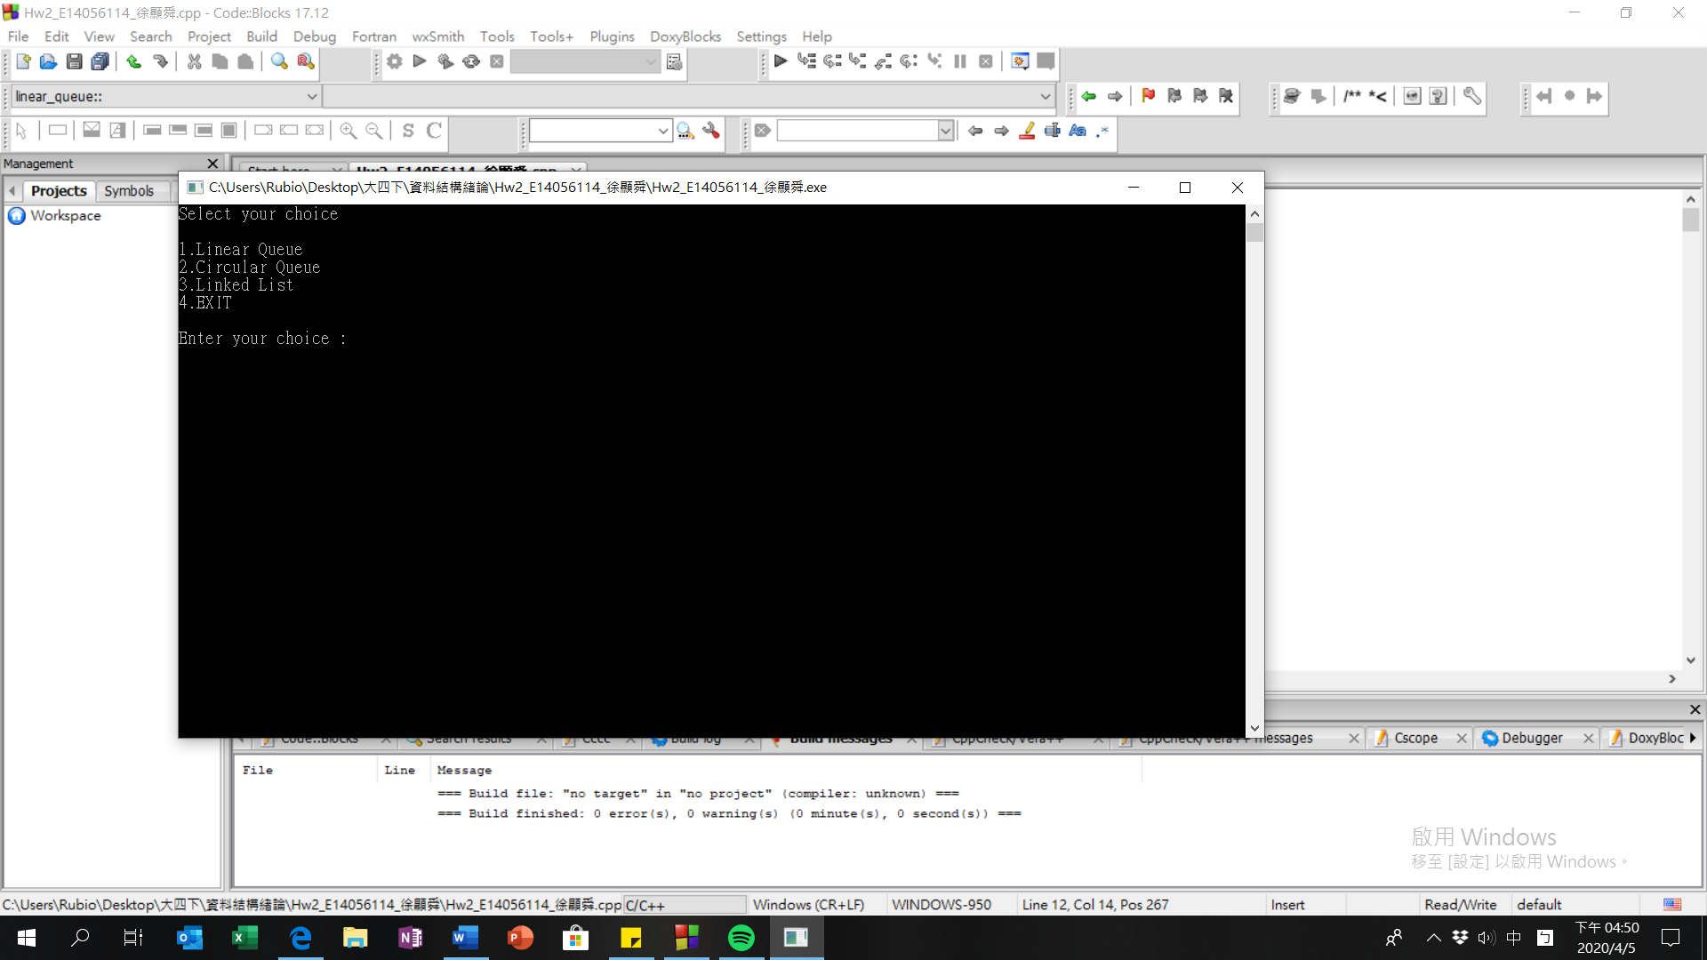

進入執行畫面，選擇你要做的選項(輸入數字1~4)

假設選擇1~3

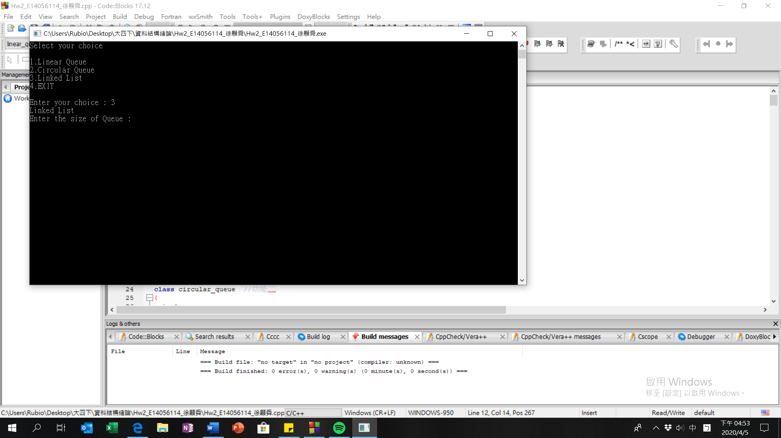

選擇你queue的大小(輸入於0整數)

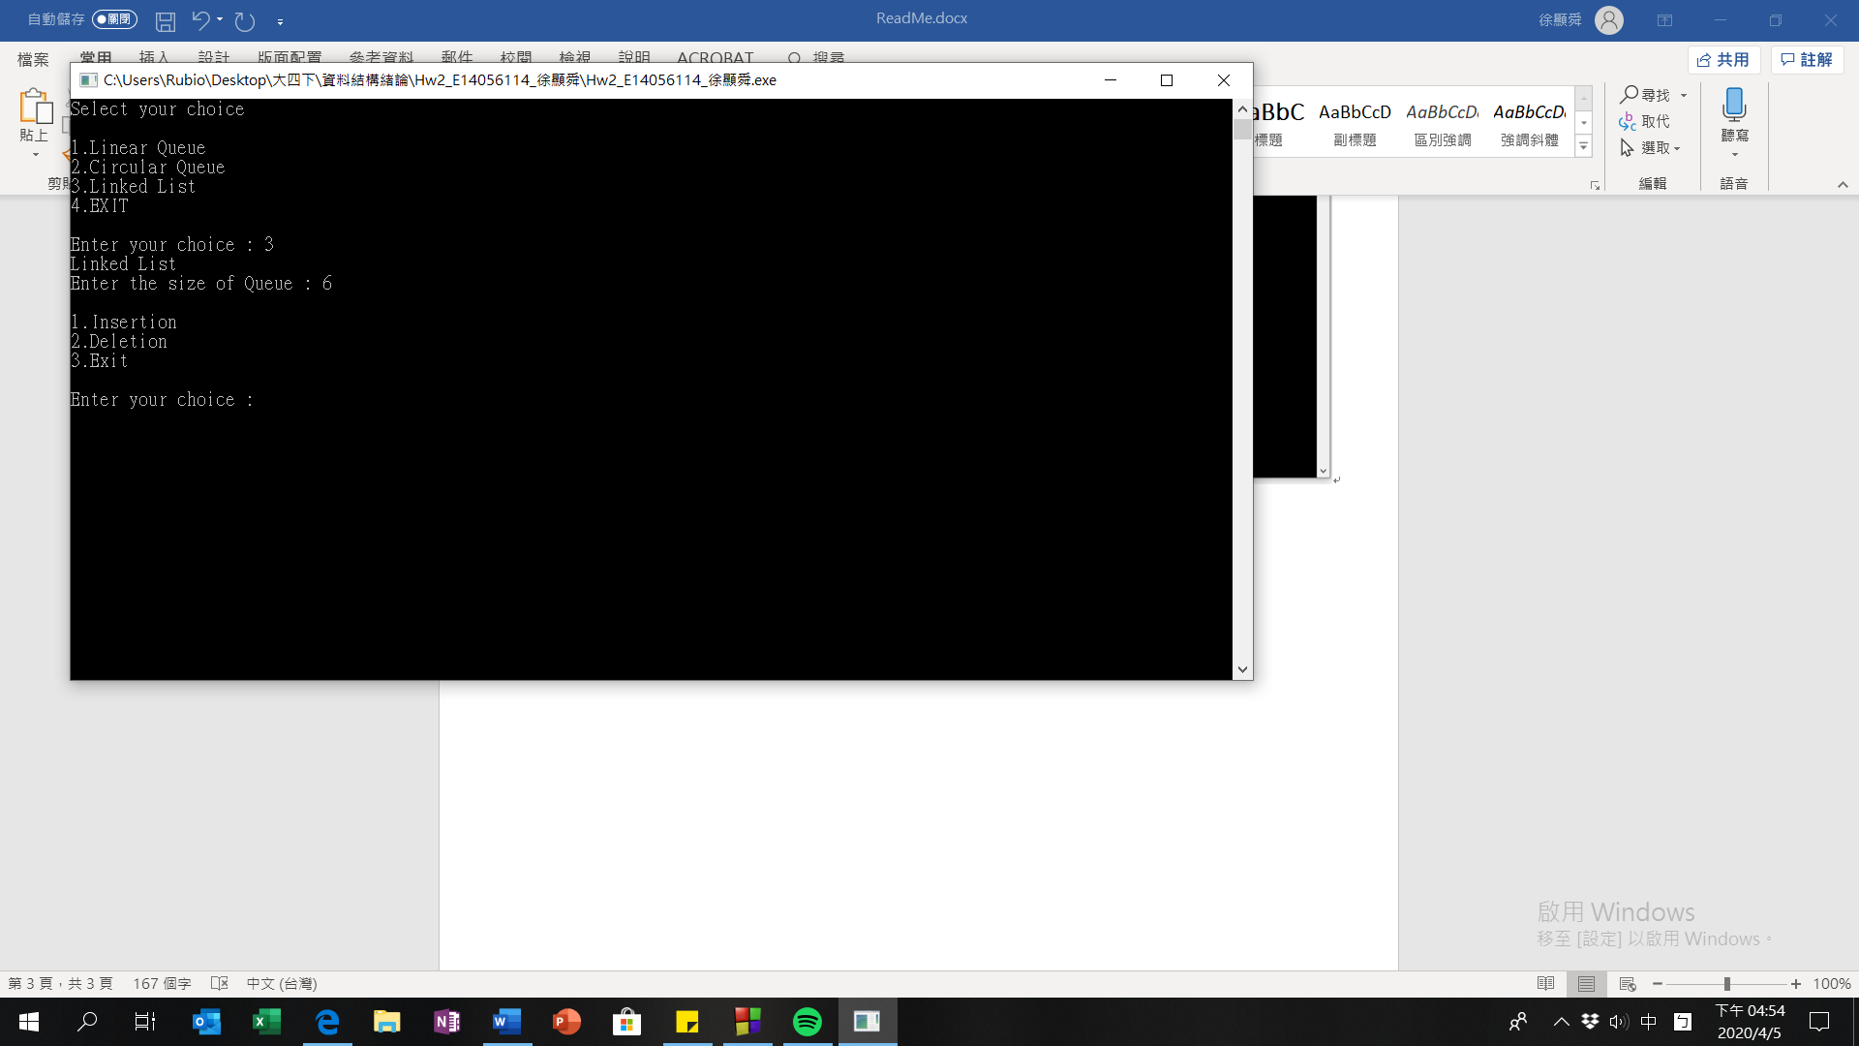

看是要選擇插入或刪除元素(輸入1 or 2)

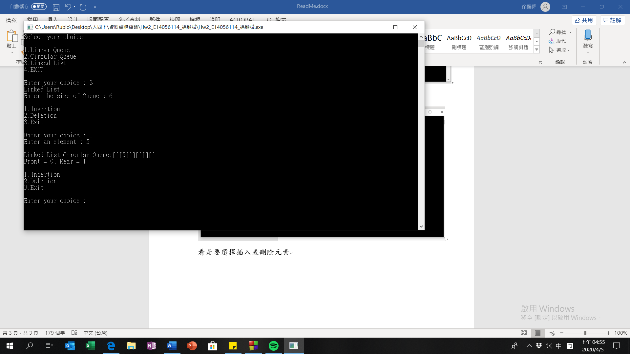

其中插入元素只能插入 int 型態(沒有做template)

若選擇Exit則結束程式

